以复制重建的方式修复托管磁盘虚拟机

Azure | Stone He(贺俐铭)

该文的应用背景：

1.托管磁盘机器A由于系统误配置导致无法正常连接使用，需要将A机器的OS磁盘挂载到正常机器B进行修复后，重新创建机器C连接使用。

2.该文使用的方式为复制问题机器A的操作系统磁盘，挂载OS磁盘到正常机器B修复后重新创建的示例。

环境说明：

问题托管磁盘机器A：hlmcen69n2m0，附加了两块磁盘并且已创建raid0及lvm

正常托管磁盘机器B：hlmcen69n2mt

重建托管磁盘机器C：hlmcen69n2m1，重组raid0及lvm

上述机器操作系统都为：CentOS6.9

示例演示：

1.机器A由于误配置导致虚拟机无法SSH，为了保留问题现场及数据的安全性，以重命名的方式复制问题机器A的OS磁盘及数据磁盘到同一订阅的同一资源组下

a.安装Windows Azure Powershell，link：<https://www.azure.cn/zh-cn/downloads/#cmd-line-tools>

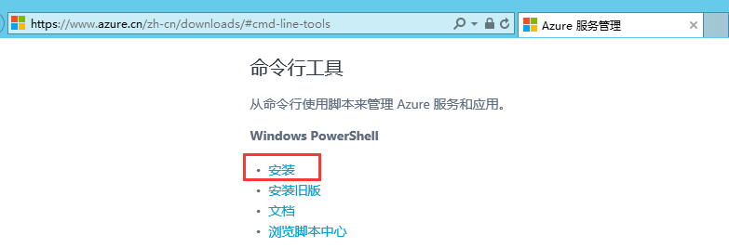

b.使用如下脚本复制问题机器A的OS磁盘及数据磁盘到同一订阅的同一资源组下，并且重命名

#登陆Azure账号：

Add-AzureRmAccount -EnvironmentName AzureChinaCloud

#获取订阅ID：

Get-AzureRmSubscription

#定义订阅ID的变量

$sourceSubscriptionId='6c87a588-88df-48ee-9e52-d04b06a8601f'

#选择指定订阅

Select-AzureRmSubscription -SubscriptionId $sourceSubscriptionId

#设置源资源组

$sourceResourceGroupName='hlmrgn'

#设置目标资源组

$targetResourceGroupName='hlmrgn'

#设置源托管磁盘名称

$sourcemanagedDiskName='hlmcen69n2m0-disk02'

#设置目标托管磁盘名称

$targetmanagedDiskName='hlmcen69n2m0-disk02-copy'

#获取源托管磁盘信息

$managedDisk= Get-AzureRMDisk -ResourceGroupName $sourceResourceGroupName -DiskName $sourcemanagedDiskName

#创建一个磁盘对象

$diskConfig = New-AzureRmDiskConfig -SourceResourceId $managedDisk.Id -Location $managedDisk.Location -CreateOption Copy

#在目标资源组下创建一个新的托管磁盘

New-AzureRmDisk -Disk $diskConfig -DiskName $targetmanagedDiskName -ResourceGroupName $targetResourceGroupName

操作的截图说明：

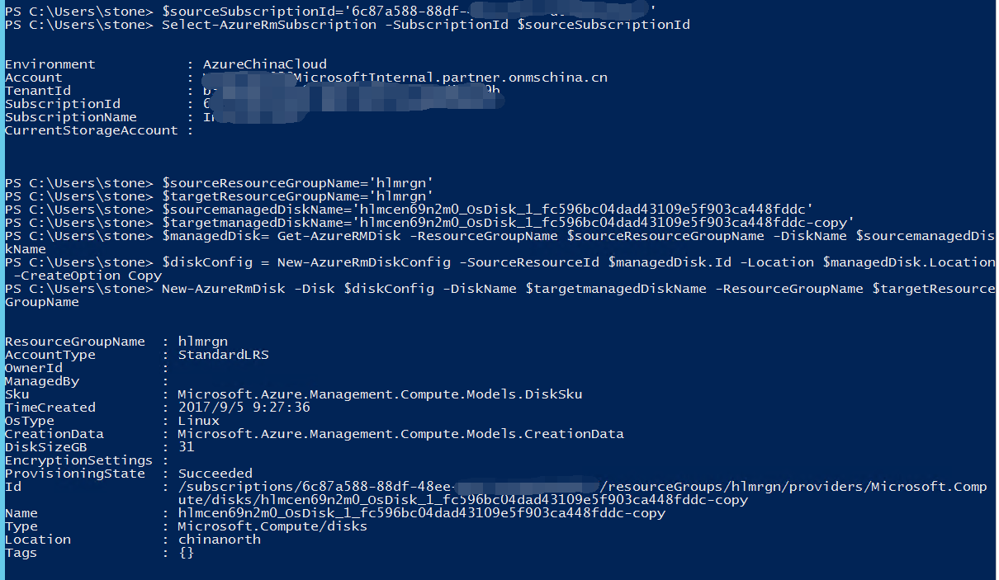

c.可以在”磁盘”项中查看到复制成功后的磁盘文件

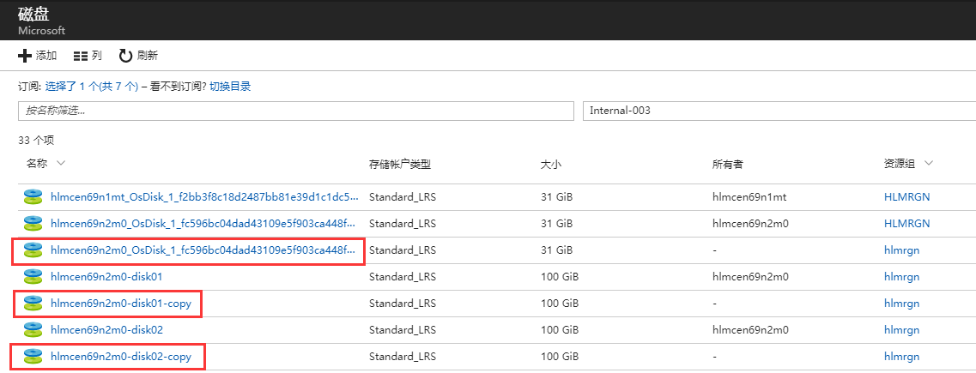

2.在正常机器B的“磁盘”项中，附加问题机器A的操作系统磁盘

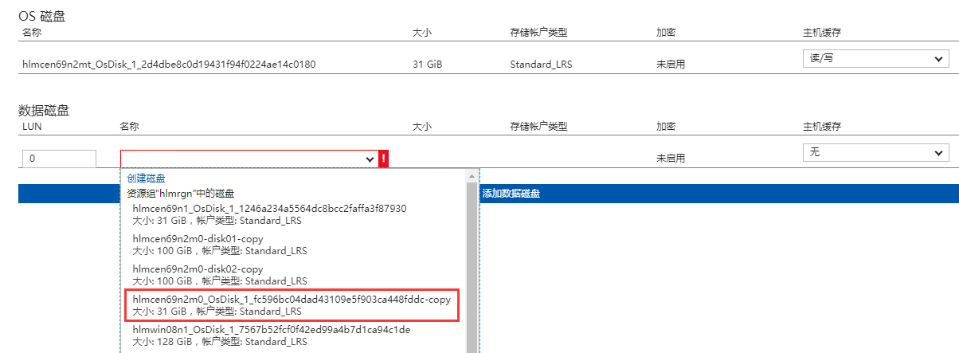

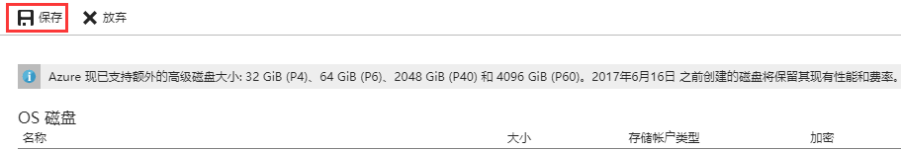

3.接下来在正常机器B上挂载修复问题OS磁盘，修复完成后卸载，并分离磁盘

使用fdisk –l查看到磁盘已经附加成功

创建挂载点进行挂载

[root@hlmcen69n2mt ~]# mkdir /mnt/sdc1

[root@hlmcen69n2mt ~]# mount /dev/sdc1 /mnt/sdc1/

修复完成后系统内部卸载磁盘

[root@hlmcen69n2mt ~]# umount /mnt/sdc1/

通过Portal分离磁盘

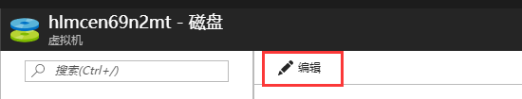

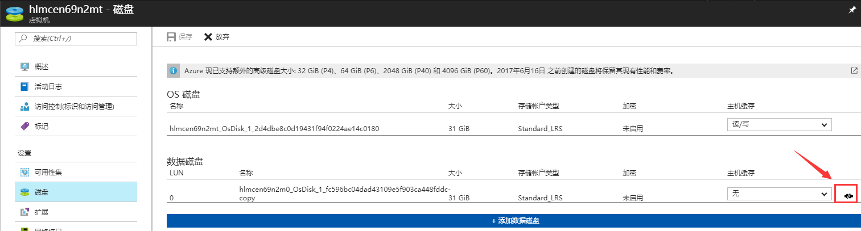

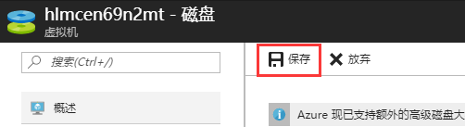

5.在“磁盘”项中找到刚修复好的OS磁盘，创建虚拟机C



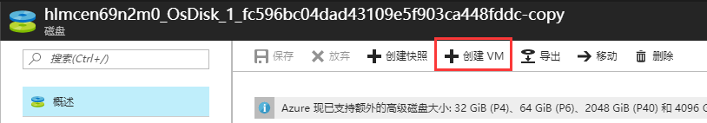

6.将原来的两块数据磁盘附加上去，发现raid已经重组但lvm并没有自动重组，不要着急，我们重启下机器就会发现lvm已经自动重组了

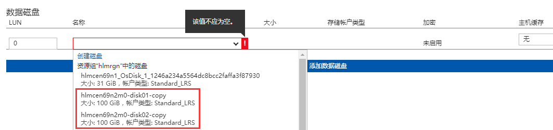

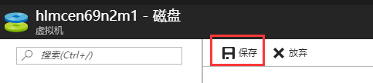

[root@hlmcen69n2m0 ~]# ll /dev/vg*

crw-rw----. 1 root root 10, 63 Sep 6 03:02 /dev/vga_arbiter

[root@hlmcen69n2m0 ~]# blkid

/dev/sda1: UUID="db4773f9-7496-4b81-8fc6-895fd4ba32e2" TYPE="ext4"

/dev/sdb1: UUID="75c8ef6c-a136-43e7-b006-6433b1d6c232" TYPE="ext4"

/dev/sdc1: UUID="46634fd7-7984-40d2-a40e-4e7e1107ae87" TYPE="ext4"

/dev/sdd1: UUID="b89477a0-6969-4783-bea6-5de09c0ea2e6" TYPE="ext4"

/dev/md127: UUID="O1FEOo-bM6d-3VIe-rD9V-KCuu-ADiS-fohVuO" TYPE="LVM2_member"

重启机器后，可以看到lvm已经自动重组，并且自动挂载到了/mnt/lv01：

[root@hlmcen69n2m0 ~]# ll /dev/vg*

crw-rw----. 1 root root 10, 63 Sep 6 03:16 /dev/vga_arbiter

/dev/vg0:

total 0

lrwxrwxrwx. 1 root root 7 Sep 6 03:16 lv01 -> ../dm-0

[root@hlmcen69n2m0 ~]# blkid

/dev/sda1: UUID="db4773f9-7496-4b81-8fc6-895fd4ba32e2" TYPE="ext4"

/dev/sdb1: UUID="75c8ef6c-a136-43e7-b006-6433b1d6c232" TYPE="ext4"

/dev/sdc1: UUID="b89477a0-6969-4783-bea6-5de09c0ea2e6" TYPE="ext4"

/dev/sdd1: UUID="46634fd7-7984-40d2-a40e-4e7e1107ae87" TYPE="ext4"

/dev/md127: UUID="O1FEOo-bM6d-3VIe-rD9V-KCuu-ADiS-fohVuO" TYPE="LVM2_member"

/dev/mapper/vg0-lv01: UUID="c20a74a9-611f-4fb1-9d27-404ae01b9c1d" TYPE="ext4"

[root@hlmcen69n2m0 ~]# cat /etc/fstab

# /etc/fstab

# Created by anaconda on Fri Jul 7 18:13:48 2017

#

# Accessible filesystems, by reference, are maintained under '/dev/disk'

# See man pages fstab(5), findfs(8), mount(8) and/or blkid(8) for more info

#

UUID=db4773f9-7496-4b81-8fc6-895fd4ba32e2 / ext4 defaults 1 1

tmpfs /dev/shm tmpfs defaults 0 0

devpts /dev/pts devpts gid=5,mode=620 0 0

sysfs /sys sysfs defaults 0 0

proc /proc proc defaults 0 0

UUID=c20a74a9-611f-4fb1-9d27-404ae01b9c1d /mnt/lv01 ext4 defaults 0 0

[root@hlmcen69n2m0 ~]# mount

/dev/sda1 on / type ext4 (rw)

proc on /proc type proc (rw)

sysfs on /sys type sysfs (rw)

devpts on /dev/pts type devpts (rw,gid=5,mode=620)

tmpfs on /dev/shm type tmpfs (rw,rootcontext="system_u:object_r:tmpfs_t:s0")

/dev/mapper/vg0-lv01 on /mnt/lv01 type ext4 (rw)

none on /proc/sys/fs/binfmt_misc type binfmt_misc (rw)

/dev/sdb1 on /mnt/resource type ext4 (rw)

可以成功查看到之前创建的已有数据文件

[root@hlmcen69n2m0 ~]# cd /mnt/lv01/

[root@hlmcen69n2m0 lv01]# ll

total 20

drwx------. 2 root root 16384 Aug 31 08:25 lost+found

-rw-r--r--. 1 root root 17 Aug 31 08:28 test01.txt

[root@hlmcen69n2m0 lv01]# cat test01.txt

heliming

abcdefg

总结说明：通过上面的测试说明，托管磁盘挂载修复的步骤还是比较方便的，并且虚拟机中即使有raid或lvm也不用担心，重新创建后会自动重组，该文仅供参考，具体案例还需根据具体情况灵活应用。